# **Követelmény, projekt, funkcionalitás**

## ***Bevezetés***

### **Cél**

Az alábbi dokumentum célja, hogy specifikálja a feladat megvalósítását a megadott szöveges leírás alapján.

### **Szakterület**

A szoftver egy többjátékos módú taktikai játék, amit a felhasználó szabadidő eltöltés céljából játszhat. A játékosok egymással versengenek, adott számú kör alatt a legtöbb pont gyűjtése a cél.

### **Definíciók, rövidítések**

Naplóban használt rövidítések:

* Z. P. - Zagyvai Péter
* K. D. - Kovács Domonkos
* Sz. Á. - Szmoleniczki Ákos
* Sz. T. - Szilágyi Tamás
* P. P. - Paál Péter
* UC - Use-Case

“X”, “T”, Funkcióknál bekezdésben említett változók: A játék tervezése során még nem konkretizált mennyiségek. A fejlesztés folyamán tesztelésnél lesz fixálva.

### **Hivatkozások**

Feladatleírás: <https://www.iit.bme.hu/file/11582/feladat>

Követelmény leírás: <https://www.iit.bme.hu/file/13619/2-k%C3%B6vetelm%C3%A9ny-projekt-funkcionalit%C3%A1s>

Tárgyhonlap: <https://www.iit.bme.hu/targyak/BMEVIIIAB02>

### **Összefoglalás**

A továbbiakban a dokumentum a szoftver leírását, terveit és a fejlesztés eddigi menetét mutatja be. Az áttekintésben a követelmények és az azok alapján kitalált játékmechanikák vannak leírva és az azokhoz kapcsolódó fogalmak is ott vannak definiálva. A követelményekben a szoftverhez kapcsolódó követelmények azonosítója, leírása, ellenőrzésének módja, prioritása, forrása és use case-ei vannak listázva. A lényeges use case-eknél az use case-ek leírása, aktorai, és forgatókönyvei, valamint a releváns use case diagramok szerepelnek. A dokumentum végén található egy szótár, ami a feladatleírással kapcsolatos fogalmakat definiálja, egy projekt terv, ami a szoftverfejlesztés további lépéseit és a csoportmunkát támogató eszközöket és platformokat írja le, valamint egy napló, ami a fejlesztés eddigi lépéseinek időpontjait, leírását és résztvevőit rögzíti.

## ***Áttekintés***

### **Általános áttekintés**

A szoftver legfontosabb és legalapvetőbb elemei a Gomba (GombaTestek és GombaFonalak), a Rovar, a Tekton, a köröket irányító alrendszer és a Rovarokat illetve Gombákat irányító Rovarász és Gombász interfészek.

Felhasználók grafikus interfészen keresztül tudják kijátszani a Gombák és Rovarok akcióit.

A játék során a fent említett játékelemek egymással interaktálnak, amit az alábbi interfészeken keresztül tudnak megtenni:

**Gombasz**:

sporazas(gt: GombaTest): void - gombász spóráztatja "gt" gombatestet

fonalNovesztes(t1: Tekton, t2: Tekton): void - gombász fonalat növeszt "t1" tekton felől "t2" tekton felé

gombaTestNovesztes(t: Tekton): void - gombász gombatestet növeszt a "t" tektonra

**GombaTest**:

sporazas(): void - gomba spórázik a körülötte lévő tektonokra

fejlodes(): void - köröket irányító alrendszer hívja meg, ha véget ért egy nagykör

fonalakOsszegyujtese(): GombaFonal[0..*] - a gombatesttel kapcsolatban álló gombafonalakat gyűjti össze

**GombaFonal**:

vagas(): void - rovar hívhatja meg ha egy fonalat el szeretne vágni két tekton között

novekedes(): void - köröket irányító alrendszer hívja meg ha véget ért egy nagykör

felszivodas(): void - köröket irányító alrendszer és tekton hívhatja meg

**Tekton**:

szakadas(): void - köröket irányító alrendszer hívja meg valamekkora eséllyel ha véget ért egy nagykör

gombatestFelvetel(gt: GombaTest): void - eltárolja "gt" gombatestet, ami "kinőtt" rajta

fonalFelvetel(gf: GombaFonal): void - eltárolja "gf" gombafonalat, ami kinőtt rajta

fonalOles(): void - a rajta futó gombafonalon meghívja a felszivodas() metódust

**Rovarasz**:

leptet(r: Rovar, t: Tekton): void - "r" rovart lépteti "t" tektonra

elvagas(r: Rovar, gf: GombaFonal): void - "r" rovarral evágatja "gf" gombafonalat

etet(r: Rovar): void - "r" rovarral megeteti a spórát arról a tektonról, amin éppen áll

**Rovar**:

lep(t: Tekton): void - "t" tektonra megpróbál átlépni

elvag(gf: GombaFonal): void - "gf" gombagonalat megpróbálja megtenni

eves(): void - megeszi a spórát arról a tektonról, amin éppen áll

### **Funkciók**

A játék legalább 4 játékosközött zajlik, akik “gombász”, és “rovarász” oldalakrasorolhatók. Mindkét oldalról a játék végén egy nyertes kerül ki, a legmagasabb pontszám alapján.

#### Pálya leírása

Egy gombafonál mindig két szomszédos tekton között halad. Egy gombafonál nem alkothat hurkot (nem mehet ugyanabból ugyanabba a tektonba).

#### Kör menetének nagyvonalú leírása

A játékot kis és nagy körökre osztva játsszák. A kis körökben az éppen soron lévő játékos cselekedhet, egészen addig amíg el nem fogynak az action pontjai. A cselekedeteit az határozza meg, hogy gombász vagy rovarász oldalon játszik. Ha elfogytak az action pontjai, akkor az ellentétes oldal következő játékosára száll a kis kör és ő is hasonlóan cselekedhet.

Minden nagy kör végetérésével a tektonok x eséllyel kettészakadnak. Bővebben lásd a tektonokról szóló szekcióban. Ha a tektonon nőtt fonál, akkor az a két új tekton közül csak az egyiken fog megmaradni, és a két rész közt nem megy át.

#### Gomba játékmenete

Minden gombász játékos csak a saját gombafaját irányíthatja. Gombászok célja, hogy saját fajukból minél több gombatest fejlődjön ki.

Ezt az alábbi akciók kijátszásával tudják segíteni:

1.) Fonál növesztése:

Az aktív gombász játékos kiválaszthat két tektont, amik között gombafonalat növesztene. A kiválasztott tektonok közül az egyiknek összeköttetésben kell lennie élő gombatesttel. A két kiválasztott tektonnak szomszédosnak kell lenni és nem futhat már eleve gombafonál közöttük.

Ha kiválasztott tektonon nőhet gombafonál, akkor az a tektonon lévő spóra mennyiségtől függően pár kör múlva kiterjed a teljes tektonra. Ha kiterjed teljesen, a gombafaj terjeszkedhet tovább az újonnan befonalazott tektonok szomszédjaira is.

Ára: X1 akció pont

2.) Spóra szórás:

Az aktív gombász játékos kiválaszthat egy tektont, amin saját gombafajának megfelelő gombatest van, hogy spórát szórjon. Ilyenkor a kiválasztott gombatesttel szomszédos tektonokra véletlenszerűen 1-3 "spóra magot" szór.

A szórt spóra fajtája a játékosok számára ismeretlen, így a hatása csak akkor derül ki, ha egy rovar már megette.

Minden gombatest csupán "X"-szer képes spórázni. Az utolsó után a gombatest elhal.

Ára: X2 akció pont

3.) Gombatest növesztése:

Az aktív gombász játékos kiválaszthat egy tektont, hogy új kezdetleges gombatestet növesszen oda. Ehhez a kiválasztott tektonnak összeköttetésben kell lennie (gombafonalakkal) a saját fajának megfelelő gombatesttel, elegendő mennyiségű spórának kell lennie rajta és nem lehet rajta másik gombatest.

A kezdetleges gombatest "T1" kör alatt fejlődik ki teljesen és csak ezután tud spórákat szórni.

Ára: X3 akció pont

Minden gombász kezdetben egy gombatesttel rendelkezik és minden kis körükben X akció pontot tudnak felhasználni.

A gombatesteknek a játék folyamán 3 fejlettségi szintjük van:

1.) Kezdetleges Gombatest: Nem képes spórát szórni

2.) Normál Gombatest: Normális módon (a fent leírtak szerint) képes spórát szórni. A gombatest “T2” kör után “Fejlett Gombatestté” fejlődik.

3.) Fejlett Gombatest: A szomszédok szomszédjaira is képes spórát szórni.

Ha egy gombafonal nem kapcsolódik valamilyen úton gombatesthez, akkor a fonál “T3” kör után felszívódik a tektonról.

#### Tekton típusok és tekton szakadás

A tektonoknak különböző típusai vannak, amiket a szótárban részletezünk. A tektonok minden nagy kör végén x-x eséllyel szakadnak szét. A szétszakadás szintén a szótárban van részletezve.

#### Rovarászok játékmenete

A rovar oldalon lévő játékosok a játékot több rovarral kezdik, a (kis) köreikben mindegyikkel külön-külön léphetnek.

Minden rovar tartózkodik egy tektonon, és egy tektonon több rovar is tartózkodhat, akár más játékosoktól is.

Mindegyik rovarhoz tartozik egy akció pontszám, ami behatárolja, hogy az adott rovar mennyi értékű akciót végezhet még. Egy cselekvést csak akkor lehet elvégezni, ha az akció pontszám nagyobb vagy egyenlő az akció áránál. Minden elvégzett cselekvés csökkenti az akció pontszámot az akció árával. Az akció pontok a játékos minden körének elején visszatöltődnek, kivéve ha a rovar megbénult egy spórától (ld. lejjebb).

Az alapértelmezett akció pontszám a körök elején: 3 akció pont.

Amennyiben a rovar megbénul egy adott számú körre, akkor azok mindegyikében 0 lesz az akció pontszáma.

A rovar akciói:

1.) mozgás egy másik tektonra: 1 akció pont[1]  
Csak ha a tekton szomszédos, és van a másik tektonba vezető gombafonál.

2.) gombafonál elvágása: 1 akció pont  
Csak ha a kiválasztott fonál egyik vége a tekton, amin a rovar tartózkodik, illetve a rovar nem evett olyan spórát, ami a fonálvágást tiltja.  
Ilyenkor megszűnik a gombász játékos gombafonala a két tekton között. Amennyiben több játékos fonala is halad a két tekton között, a többi gombász játékos fonala megmarad.

3.) spóra elfogyasztása a tektonon: 1 akció pont  
Csak ha az adott tektonon van spóra, illetve az adott (kis) körben a rovar még nem evett.  
Ez egy véletlen effektet (ld. lejjebb), és 1 győzelmi pontot ad a rovart birtokló játékosnak.

#### Spórák hatásai

4 különböző spóra van. Ezek random választódnak ki, hogy milyen típusúak lesznek és milyen tápértékük van (mennyi pontot ér). Lesz egy minimum és egy maximum értéke, hogy egy spóra mennyi pontot érhet. A 4 különböző spóra és hogy mit tudnak:

Gyorsító

* Amelyik rovar megeszi az kap még 2 action pointot

Lassító

* Eggyel kevesebb action pointja lesz
  + ha van még akkor abban a körben
  + ha nincs a következőben

Kábító

* Ha még lenne action pointja a körben akkor azt elveszíti
* Következő körben a rovar nem kap action pointot

Rágás blokkoló

* Addig nem tud action pointot arra költeni a rovar hogy egy fonalat elrágjon amíg 2 környi action pointot el nem költ más tevékenységekre

Az hogy egy adott spóra milyen hatású előre nem látszik, csak azután derül ki, mikor már az adott rovar megette. Ekkor a spóra eltűnik a rovar megkapja a tápértékét és életbe lép a spóra hatása. A hatás neve és mennyisége ki is lesz írva.

A játék során megjelenítésre kerül, hogy hány kör van még hátra. Mikor ez a számláló eléri a 0-át, ki lesz írva, hogy “A játék véget ért”, majd a rovarászok közül és a gombászok közül is megnézi a program, hogy kinek lett a legtöbb pontja és kiírja azt.

### **Felhasználók**

Mivel a szoftver egy stratégiai játék, ezért az elsődleges felhasználói bázisnak az ilyen típusú játékok iránt érdeklődőket célozzuk meg.

### **Korlátozások**

A szoftver JAVA nyelvben íródik ezért csak olyan platformon fut, amin van JDK futtatókörnyezet.

A játékot minimum 4 játékossal lehet játszani, hogy mindkét csapatból (rovarász és gombász) lehessen nyertest választani.

### **Feltételezések, kapcsolatok**

1.) [Feladat Leírás](https://www.iit.bme.hu/file/11582/feladat) - Elsődleges forrása a feladathoz kapcsolódó funkciók leírásának. Ezt kibővítve saját gondolatainkkal fogalmaztuk meg a dokumentumban szereplő funkciókat, használati eseteket és a használati esetekhez tartozó diagramokat és leírásokat.

2.) [Követelmény Leírás](https://www.iit.bme.hu/file/13619/2-k%C3%B6vetelm%C3%A9ny-projekt-funkcionalit%C3%A1s) - A specifikáció sablonját és az erőforrásokkal kapcsolatos bekezdéshez tartozó információkat innen értük el.

3.) [Tárgyhonlap](https://www.iit.bme.hu/targyak/BMEVIIIAB02) - A beadás menetét, és a dokumentumok formai követelményeit tartalmazza, amiket alkalmaztunk.

## ***Követelmények***

### **Funkcionális követelmények**

| **Azonosító** | **Leírás** | **Ellenőrzés** | **Prioritás** | **Forrás** | **Use-case** | **Komment** |
| --- | --- | --- | --- | --- | --- | --- |
| KÖR1 | A játékos az action pointjainak elhasználásával átadja a kört a következő játékosnak. | A játékos action pointjai elfogytak. | MUST | Megbeszélés | Kis Kör Befejezés |  |
| KÖR2 | A játékos bármikor átadhatja a kört a következő játékosnak | A játékos lezárta a saját körét. | MAY | Megbeszélés | Kis Kör Befejezés Játékos |  |
| KÖR3 | Egy kör befejezésével a következő játékos az ellenkező térfél következő játékosa. | Új kör kezdődött. | MUST | Megbeszélés | Játékos Választás | Ha egy rovarász adja át a kört, akkor a következő gombász következik. |
| KÖR4 | Új nagy kör kezdődött | A kis kör visszaért a legelső játékoshoz | MUST | Megbeszélés | Nagy Kör Befejezés |  |
| TEKTON1 | Nagy kör végén a tektonok x eséllyel ketté törnek. | Új nagy kör kezdődött. | MUST | Megbeszélés, feladatleírás | Tekton szakadás | Nagy kör: amikor a kör vissza ér a legelső játékoshoz. |
| TEKTON2 | A tektonon lévő fonál elhal x esélyel meghal a kör elején.. | A tekton 1-es típusú.  A tektonon van fonál.  Új kör kezdődött. | MUST | Megbeszélés, feladatleírás | Gombafonál megölése | 1-es típus: a tektonon egyszerre egy fonál nőhet, és az minden körben x eséllyel meghal. |
| TEKTON3 | A tektonon több fonál is nőhet. | A tekton 2-es típusú.  A tektonnak van olyan szomszédja, amelyiken már nőtt az adott gomba(ák) fonala(i). | MUST | Megbeszélés, feladatleírás | Több faj fonalának növesztése | 2-es típus: a tektonon egyszerre több gomba fonala is nőhet. |
| TEKTON4 | A tektonon nőhet fonál. | A tekton bármilyen típusú.  A tektonnak van olyan szomszédja, amelyiken már nőtt az adott gomba fonala. | MUST | Megbeszélés, feladatleírás | Egy faj fonalának növesztése |  |
| TEKTON5 | A tektonon nőhet gombatest. | A tekton nem 3-as típusú.  A tektonon már nőtt az adott gomba fonala. | MUST | Megbeszélés, feladatleírás | Egy faj gombatestének növesztése |  |
|  |  |  |  |  |  |  |
| GOMBA1 | Egy gombász képes tektonokra gombafonalat növeszteni | A kiválasztott tekton gombafonlállal kapcsolódik egy gombatesthez | MUST | Feladatleírás | Fonál növesztés |  |
| GOMBA2 | Egy gombász képes spórákat szórni egy gombatestből a vele szomszédos tektonokra | A szomszédos tektonokon megnő a spórák száma | MUST | Feladatleírás | Spóra szórás |  |
| GOMBA3 | Ha a kiválasztott gombatest Fejlett Gombatest és spórát szór, akkor a szomszédos tektonok szomszédjaira is szór spórát | A szomszédos tektonokon és azok szomszédjain is megnő a spórák száma | MUST | Feladatleírás | Fejlett spóra szórás |  |
| GOMBA4 | Egy gombász képes olyan tektonra gombatestet növeszteni, ahol már van gombafonal és elegendő spóra van rajta | A kiválasztott tektonon egy fejletlen gombatest jelenik meg | MUST | Feladatleírás | Gombatest növesztés |  |
| GOMBA5 | Ha a gombatest kiszórta az összes spóráját, akkor a gombatest elhal | A tektonon, ahol a gombatest elszórta az utolsó adag spóráját nem marad gombatest. | MUST | Feladatleírás | Gombatest elpusztulás |  |
| GOMBA6 | Gombafonál “növekedési szintje” körök végén megnő | Gombafonál növekedési szintje eggyel nagyobb a kör elején, mint az előző kör végén | SHOULD | Csapatmegbeszélés | Fonál növekedés |  |
| GOMBA7 | Gombafonál felszívódik ha nincs kapcsolatban valamilyen úton egy gombatesttel | Gombatestekből kiindúlva bejárva a kapcsolódó tektonokat a gombafonál kapcsolódik valamelyik gombatesthez | MUST | Feladatleírás | Fonál felszívódás |  |
|  |  |  |  |  |  |  |
| ROVAR1 | Egy rovarász képes egy rovarával átlépni egy gombafonalon át egy másik tektonra. | Egy kiválasztott, az eredetivel szomszédos tektonra kerül a rovar. | MUST | Feladatleírás | Rovar lépés |  |
| ROVAR2 | Egy rovarász rovara meg tud enni egy spórát, ami vele azonos tektonon van. | A spóra hatása kifejtődik a rovaron, a tektonon csökken a spórák száma. | MUST | Feladatleírás | Rovar spóra evés |  |
| ROVAR3 | Egy rovarász rovara el tudja vágni a tektonjára futó gombafonalak valamelyikét, ha nem áll fonalvágást tiltó spóra hatása alatt. | Ha az adott rovar nem állt blokkoló spóra hatása alatt, a kiválasztott gombász játékos gombafonala megszakad a rovar tektonjánál. | MUST | Feladatleírás | Rovar fonal elvágás |  |
| ROVAR4 | Egy rovarász rovara akció pontot veszít, amikor lép, spórát eszik, vagy gombafonalat vág. | Az akció elvégzése utáni akció pontszám kevesebb, mint az akció előtti. | SHOULD | csapat | Rovar akció pont levonása |  |
| ROVAR5 | Az egyes rovarok az akciópontok elfogyása után több akciót nem végezhetnek. | Ha egy rovar akció pontjai kevesebbek, mint bármely elvégezhető akcióé, akkor nem végezhetnek cselekvést. | SHOULD | csapat | Rovar akció pont levonása |  |
| ROVAR6 | Egy rovarász játékos több rovarral kezdi a játékot. | A rovarász a játék egésze során több rovarral is végezhet akciót. | SHOULD | csapat |  |  |
| ROVAR7 | A különböző rovarok akciópontjai újratöltődnek a (kis) körök elején, amennyiben nem állnak bénítás alatt. | Ha a rovar nincs bénítva, akkor az alapértelmezett akció pontszámmal kezdi a kört, különben 0-val. | SHOULD | csapat | Új kör |  |
| SPORA1 | Az adott spóra értékei akkor dőlnek el, mikor egy rovar megeszi őket | Rekreálni azonos helyzeteket és megnézni, hogy látszik-e vizuális változás, más hatások esetén | SHOULD | megbeszélés |  |  |
| SPORA2 | Spóra megevése hatással lesz a rovarral | Megenni spórákat a játék alatt, és nem lehet olyan hogy annak ne legyen valamilyen mellékhatása | MUST | leírás | Rovar spóra evés |  |
| SPORA3 | Gyorsító spóra megevése plusz action pointokat ad | Játék során előfordul, hogy spóra megevésekor lesz ilyen hatás (mivel sok spórát kell megenni, és csak 4 spóra fordulthat elő, ezért ez nagyon kicsi rá az esély, hogy helyes működés esetén ne forduljon elő ilyen) | MUST | leírás | Gyorsító spóra evés |  |
| SPORA4 | Lassító spóra megevése elvesz egy action pointot | Játék során előfordul, hogy spóra megevésekor lesz ilyen hatás (fenti indoklás miatt ez elegendő) | MUST | leírás | Lassító spóra evés |  |
| SPORA5 | Bénító spóra megevésekor nem tud semmit csinálni az adott és a következő körben sem | Játék során előfordul, hogy spóra megevésekor lesz ilyen hatás (fenti indoklás miatt ez elegendő) | MUST | leírás | Bénító spóra evés |  |
| SPORA6 | Rágás blokkoló spóra miatt nem lehet elrágni gomba fonalakat, csak ha már az adott rovar 2 környi action pointot elköltött | Játék során előfordul, hogy spóra megevésekor lesz ilyen hatás (fenti indoklás miatt ez elegendő) | MUST | leírás | Rágás blokkoló spóra evés |  |

### **Erőforrásokkal kapcsolatos követelmények**

| **Azonosító** | **Leírás** | **Ellenőrzés** | **Prioritás** | **Forrás** | **Komment** |
| --- | --- | --- | --- | --- | --- |
| JAVA | A fordító- és futtatókörnyezetben legyen telepítve egy JDK. | Parancssorba írva a javac és java parancsok léteznek, és lefutnak. | MUST | követelmények feladatleírása |  |
| WINDOWS | A futtatókörnyezet legyen Windows 10 20H2. |  |  | követelmények feladatleírása |  |

### **Átadással kapcsolatos követelmények**

| **Azonosító** | **Leírás** | **Ellenőrzés** | **Prioritás** | **Forrás** | **Komment** |
| --- | --- | --- | --- | --- | --- |
| HERCULES | A szoftver egyes lépéseinek dokumentációja, illetve a szoftver forráskódja a Hercules rendszerbe kerül feltöltésre. | Egyes feladatok dokumentációja PDF formátumban, a forráskódok ZIP formátumban szerepelnek. | MUST | tárgyhonlap |  |
| SZEMELYES | A szoftver lépéseinek a dokumentációja nyomtatott formában, fedlappal, összetűzés nélkül leadásra kerül. |  | MUST | tárgyhonlap |  |

### **Egyéb nem funkcionális követelmények**

| **Azonosító** | **Leírás** | **Ellenőrzés** | **Prioritás** | **Forrás** | **Komment** |
| --- | --- | --- | --- | --- | --- |
| SZABALYISMERET | A felhasználónak tisztában kell lennie a játék szabályaival. |  | SHOULD | megbeszélés |  |

## ***Lényeges use-case-ek***

### **Use-case leírások**

| **Use-case neve** | Kis Kör Befejezés |
| --- | --- |
| **Rövid leírás** | Befejeződik a kis kör, ha a játékos elhasználta az összes action pontját. |
| **Aktorok** | Játékos, Kör rendszer |
| **Forgatókönyv** | 1. A játékos elhasználja az action pontjait 2. A kör rendszer értesül erről és lezárja a játékos kis körét |

| **Use-case neve** | Kis Kör Befejezés Játékos |
| --- | --- |
| **Rövid leírás** | A játékos befejezi a saját körét még mielőtt elfogyna az összes action pontja. |
| **Aktorok** | Játékos, Kör rendszer |
| **Forgatókönyv** | 1. A játékos jelzi, hogy befejezte a körét 2. A kör rendszer értesül erről és lezárja a játékos kis körét |

| **Use-case neve** | Játékos Választás |
| --- | --- |
| **Rövid leírás** | A kör rendszer kiválasztja a következő játékost az ellenkező oldalról. |
| **Aktorok** | Kör rendszer |
| **Forgatókönyv** | 1. Befejeződött egy kis kör 2. A kör rendszer kiválasztja a következő játékost az ellenkező oldalról. |

| **Use-case neve** | Nagy Kör Befejezés |
| --- | --- |
| **Rövid leírás** | A nagy kör befejeződik, ha az utolsó játékos is befejezte a kis körét. |
| **Aktorok** | Kör rendszer |
| **Forgatókönyv** | 1. Az utolsó játékos befejezte a kis körét 2. A kör rendszer értesül erről és lezárja a nagy kört. |

| **Use-case neve** | Action Pontok Visszatöltése |
| --- | --- |
| **Rövid leírás** | A kis kör elején a kör rendszer kezdeményezi az adott játékos action pontjainak visszatöltését. |
| **Aktorok** | Kör rendszer, Action pont rendszer, Játékos |
| **Forgatókönyv** | 1. Új kiskör kezdődik 2. A kör rendszer kezdeményezi az adott játékos action pontjainak visszatöltését 3. Az action pont rendszer feltölti a játékos action pontjait. |

| **Use-case neve** | Tekton szakadás |
| --- | --- |
| **Rövid leírás** | Az adott tektonból kettő új keletkezik. |
| **Aktorok** | Kör rendszer, Tekton |
| **Forgatókönyv** | 1. A kör rendszer egy nagy kör lezárásánál kezdeményezi a tektonok szakadását 2. Minden egyes tekton x-x eséllyel kettészakad |

| **Use-case neve** | Gombafonál megölése |
| --- | --- |
| **Rövid leírás** | A fonál ölő tekton megöli a rajta növő fonalat. |
| **Aktorok** | Tekton, Fonál, Kör rendszer |
| **Forgatókönyv** | 1. A kör rendszer egy nagy kör lezárásánál kezdeményezi a fonál ölő tektonoknál a fonál megölését 2. Minden fonál ölő tekton x-x eséllyel megöli a rajta növő fonalat |

| **Use-case neve** | Több faj fonalának növesztése |
| --- | --- |
| **Rövid leírás** | A több fonalat növesztő tekton több fonalat is növeszt. |
| **Aktorok** | Tekton, Gombász |
| **Forgatókönyv** | 1. Egy gombász kezdeményezi a fonál növesztést az adott tektonon 2. A tektonon elkezd nőni a fonál |

| **Use-case neve** | Egy faj fonalának növesztése |
| --- | --- |
| **Rövid leírás** | A fonál növesztő tekton fonalat növeszt. |
| **Aktorok** | Tekton, Gombász |
| **Forgatókönyv** | 1. Egy gombász kezdeményezi a fonál növesztést az adott tektonon 2. A tekton ellenőrzi, hogy nő-e már rajta fonál 3. Ha nem, akkor a tektonon elkezd nőni a fonál |

| **Use-case neve** | Gombatest növesztés |
| --- | --- |
| **Rövid leírás** | A gombatest növesztő tekton gombatestet növeszt. |
| **Aktorok** | Tekton, Gombász |
| **Forgatókönyv** | 1. Egy gombász kezdeményezi a fonál növesztést az adott tektonon. 2. A tekton ellenőrzi, hogy a gomba fajnak van-e már rajta elegendő spórája és fonala. 3. Ha minden feltétel teljesül, akkor elkezd nőni a gombatest. |

| **Use-case neve** | Fonál Növesztés |
| --- | --- |
| **Rövid leírás** | Gombász kiválaszthat egy tektont, amire szeretne gombafonlat növeszteni. |
| **Aktorok** | Gombász, Gombafonál, Tekton |
| **Forgatókönyv** | 1.) Gombász kiválasztja a "Gombafonál növesztés" akciót.  2.) Gombász kiválaszt egy tektont, ahova az új fonalat szeretné növeszteni.  3.) Kiválasztott tekton ellenőrzi, hogy szomszédos tektonokon van-e már kifejlett gombafonál a megfelelő fajból  3.1.) Ha nincs gombafonál szomszédos tektonon, akkor művelet leáll  4.) Tektonon ellenőrzi, hogy saját magán van-e már gombafonál  4.1.) Ha van már rajta gombafonál és a tekton nem enged meg több fonalat lerakni saját magára, akkor a művelet leáll  5.) A tekton elkönyveli, hogy melyik gombafaj fonala nő rajta  6.) Az akció árának levonása gombásztól |

| **Use-case neve** | Spóra szórás |
| --- | --- |
| **Rövid leírás** | Gombász kiválaszthat egy gombatestet, ami spórát szór a szomszédos tektonokra. |
| **Aktorok** | Gombász, Gombatest, Tekton |
| **Forgatókönyv** | 1.) Gombász kiválasztja a "Spóra szórás" akciót  2.) Gombász kiválaszt egy "Normál Gombatestet", amivel szeretné a spórát kiszórni  3.) Gombatest megnöveli a saját tektonjának és a szomszédos tektonok spóramennyiségét.  4.) Az akció árának levonása gombásztól  5.) Ha a gombatestnek nem marad több spórája, akkor a gombatest elhal |

| **Use-case neve** | Fejlett spóraszórás |
| --- | --- |
| **Rövid leírás** | Gombász kiválaszt egy fejlett gombatestet, ami spórát szór a saját, szomszédos és a szomszédos tektonokkal szomszédos tektonokra. |
| **Aktorok** | Gombász, Gomatest, Tekton |
| **Forgatókönyv** | 1.) Gombász kiválasztja a "Spóra szórás" akciót  2.) Gombász kiválaszt egy "Fejlett Gombatestet", amivel szeretné a spórát kiszórni  3.) Gombatest megnöveli a saját tektonjának, a szomszédos tektonok és a szomszédokkal szomdédos tektonok spóramennyiségét.  4.) Az akció árának levonása gombásztól  5.) Ha a gombatestnek nem marad több spórája, akkor a gombatest elhal |

| **Use-case neve** | Gombatest növesztés |
| --- | --- |
| **Rövid leírás** | Gombász kiválaszt egy tektont, ahova szeretne gombatestet növeszteni. |
| **Aktorok** | Gombász, Gombatest, Tekton |
| **Forgatókönyv** | 1.) Gombász kiválasztja a gombatest növesztés akciót.  2.) Gombász kiválasztja a tektont, ahova gombatestet szeretne növeszteni.  3.) Gombász ellenőrzi, hogy a kiválasztott tektonon van-e már gombatest.  3.1.) Ha van már rajta gombatest, akkor a folyamat leáll.  4.) Gombász ellenőrzi, hogy a tektonon nőhet-e gombatest.  4.1.) Ha nem nőhet gombatest, akkor a folyamat leáll  5.) Gombász ellenőrzi, hogy a tektonon van-e elegendő spóramennyiségét  5.1.) Ha nincs elegendő spóra, akkor a folyamat leáll.  6.) Gombász ellenőrzi, hogy a tektonon van-e gombafonál a saját fajából.  6.1.) Ha nincs fonál a saját fajából, akkor a folyamat leáll.  7.) Gombász egy gombatestet helyez a tektonra.  8.) Az akció árának levonása gombásztól |

| **Use-case neve** | Fonál növekedés |
| --- | --- |
| **Rövid leírás** | Gombafonál fejlettségi szintje nő egy adot tektonon a rajta lévő spóramennyisg függvényében. |
| **Aktorok** | Gombafonál, Tekton |
| **Forgatókönyv** | 1.) Nagykör végén a kör kezelő rendszer jelzi a fonálnak, hogy fejlődjön.  2.) Fonál lekérdezi tektontól a rajta lévő spóra mennyiségét.  3.) Fonál kiszámítja, hogy mennyivel növelje a fejlettségét.  4.) Fonál megnöveli a fejlettségi szintjét |

| **Use-case neve** | Fonál felszívódás |
| --- | --- |
| **Rövid leírás** | Fonál felszívódási szintje növekszik, ha nem kapcsolódik gombatesthez. Ha ez a szint elért egy határértéket, akkor a gombafonál megszűnik. |
| **Aktorok** | Gombafonál, Tekton, Gombatest |
| **Forgatókönyv** | 1.) Nagykör végén a kör kezelő rendszer lekérdezi minden gombatesttől, hogy melyik fonalakat érik el a saját fajukból.  2.) Az összegyűjtött listát összehasonlítja az összes gombafonállal.  3.) Azoknak a gombafonalaknak, amik nem szerepeltek a listában növeli a felszívódási szintjét.  4.) Gombafonál ellenőrzi hogy a felszívódási szintje az elért-e egy határértéket  4.1.) Ha elérte a határértéket, akkor a gombafonál eltűnik a tektonról. |

| **Use-case neve** | Gombatest elpusztulása |
| --- | --- |
| **Rövid leírás** | Gombatest eltűnik a tektonról, amin eddig volt. |
| **Aktorok** | Gombatest, Tekton |
| **Forgatókönyv** | 1.) Gombatest törlődik a tektonról amin, eddig volt |

| **Use-case neve** | Rovar lépés |
| --- | --- |
| **Rövid leírás** | A rovar az egyik tektonról a másikra kerül. |
| **Aktorok** | Rovar, Akció Pont Rendszer, Gombafonál |
| **Forgatókönyv** | 1. Ha van fonál a kiválasztott tekton és a rovar jelenlegi tektonja között, és szomszédosak, és a rovarnak maradt elég akció pontja, akkor a rovar a másik tektonra lép, az akció pontot elhasználja. |

| **Use-case neve** | Rovar spóra evés |
| --- | --- |
| **Rövid leírás** | A rovar a vele azonos tektonon lévő spórák közül egyet megeszik, megkapja a hatását. |
| **Aktorok** | Rovar, Akció Pont Rendszer, Spóra |
| **Forgatókönyv** | 1. Ha a rovarral azonos tektonon van spóra, a rovarnak van elég akció pontja a spóra megevéséhez, és a (kis) körben a rovar még nem evett spórát, akkor elhasználja az akció pontot, és megtörténnek az alábbiak: 2. A spóra eltűnik a játéktérről. 3. A megevett spóra véletlenszerűen választ az alábbi effektek közül:   3.1) gyorsítás  3.2) lassulás  3.3) kábulás  3.4) rágás blokkolás |

| **Use-case neve** | Rovar fonal elvágás |
| --- | --- |
| **Rövid leírás** | A rovar elvág egy gombafonalat, ami a tektonjára érkezik. |
| **Aktorok** | Rovar, Akció Pont Rendszer, Gombafonál |
| **Forgatókönyv** | 1. Ha a rovarnak van elég akció pontja, és nincs neki megtiltva a fonalak elvágása, akkor elhasználja az akció pontot, és megtörténik a következő: 2. A játékos kiválaszt egy fonalat azok közül, amik a rovar tektonjára érkeznek, amit el szeretne vágni. 3. A fonal eltűnik, a választott gombász játékos kapcsolata megszűnik a két tekton között. |

| **Use-case neve** | Rovar akció pont levonása |
| --- | --- |
| **Rövid leírás** | A rovar egy adott akcióért akció pontot veszít, ha van elég az elvégzésére. |
| **Aktorok** | Rovar, Akció Pont Rendszer |
| **Forgatókönyv** | 1. Valamilyen akcióra kerül sor. 2. Amennyiben az akció áránál több, vagy azzal megegyező akció pont van, az akció elvégezhető, az ára pedig levonásra kerül. 3. Különben: az akció meghiúsul, pont nem kerül levonásra. |

| **Use-case neve** | Lassító spóra evés |
| --- | --- |
| **Rövid leírás** | Mikor a rovar megeszi ezt a spórát, az lelassul |
| **Aktorok** | Rovar, Spóra, Action Point Rendszer |
| **Forgatókönyv** | 1. A megevett spóra lassító típusú 2. A rovar elveszít egy action pointot |

| **Use-case neve** | Gyorsító spóra evés |
| --- | --- |
| **Rövid leírás** | Mikor a rovar megeszi ezt a spórát, az felgyorsul |
| **Aktorok** | Rovar, Spóra, Action Point Rendszer |
| **Forgatókönyv** | 1. A megevett spóra gyorsító típusú 2. A rovar kap két action pointot |

| **Use-case neve** | Bénító spóra evés |
| --- | --- |
| **Rövid leírás** | Mikor a rovar megeszi ezt a spórát, az lebénul egy rövid időre |
| **Aktorok** | Rovar, Spóra, Action Point Rendszer |
| **Forgatókönyv** | 1. A megevett spóra bénító típusú 2. A rovar elveszti a maradék action pointjait 3. a következő körben nem kap action pointot |

| **Use-case neve** | Rágás blokkoló spóra evés |
| --- | --- |
| **Rövid leírás** | Mikor a rovar megeszi ezt a spórát, az nem tud fonalat el rágni egy kis ideig. |
| **Aktorok** | Rovar, Spóra |
| **Forgatókönyv** | 1. A megevett spóra rágás blokkoló típusú 2. A rovar nem tud gombafonalakat elrágni 3. El használ a rovar összesen 2 környi action pointot 4. A rovar újra tud gombafonalakat elrágni |

### **Use-case diagram**

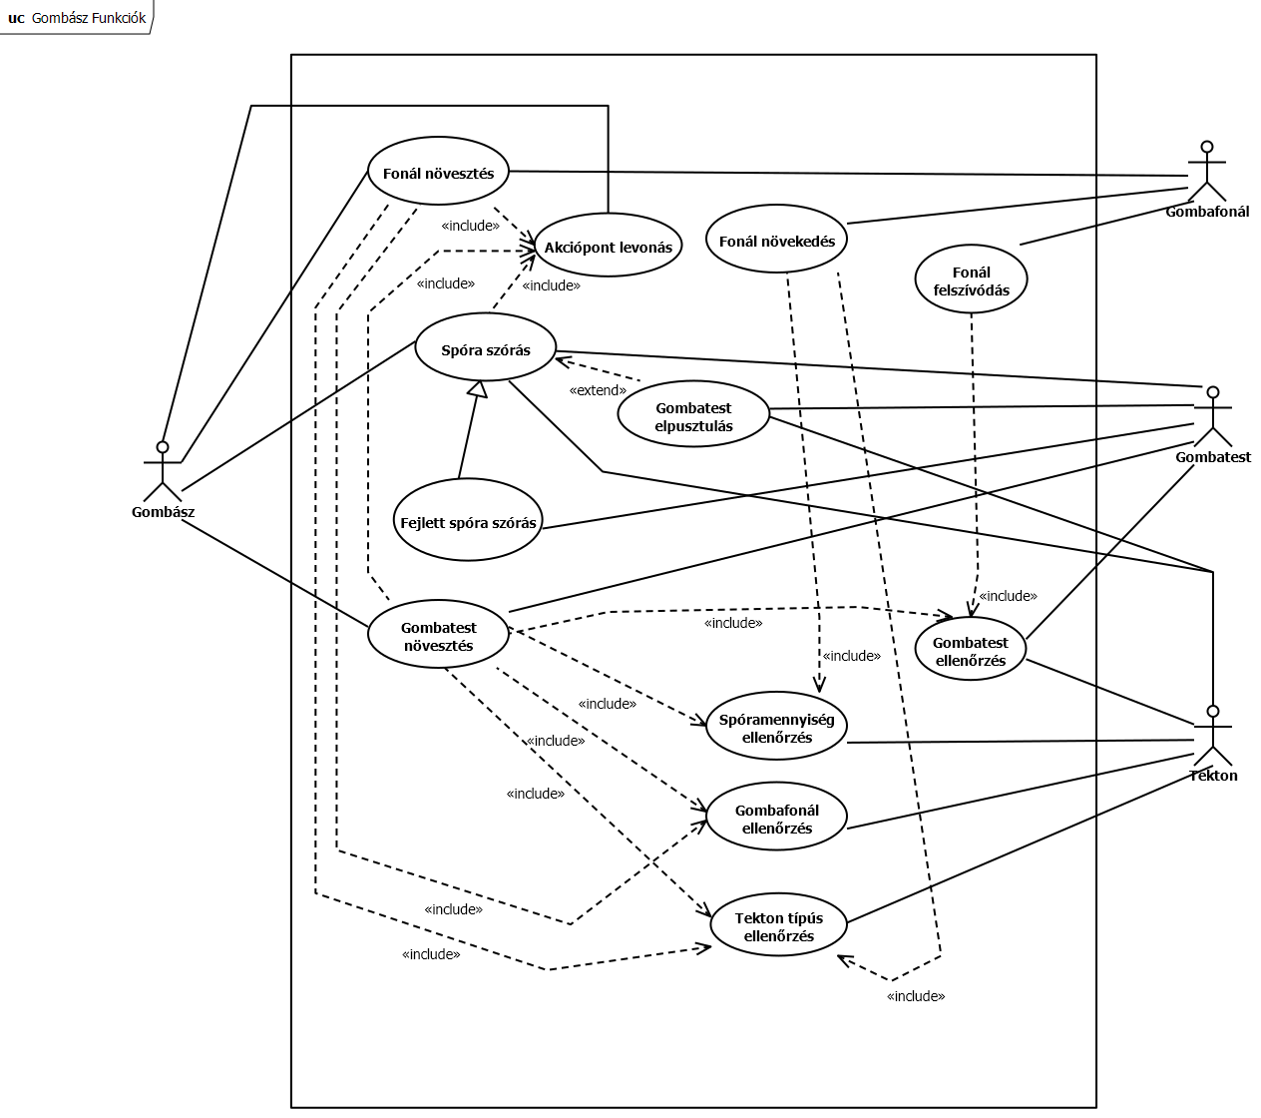

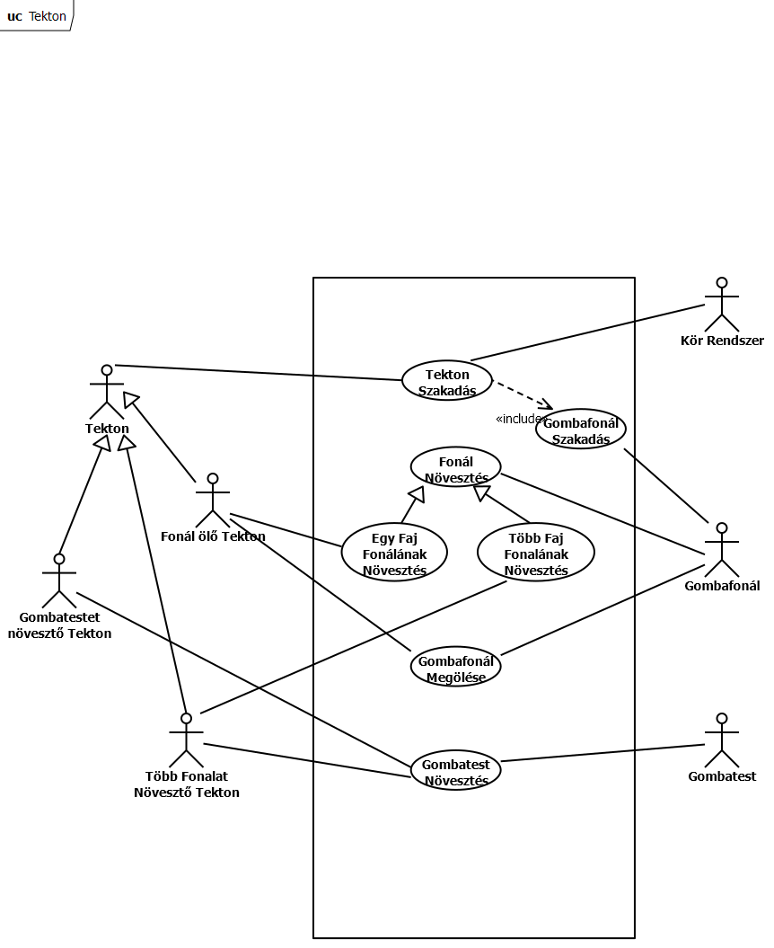

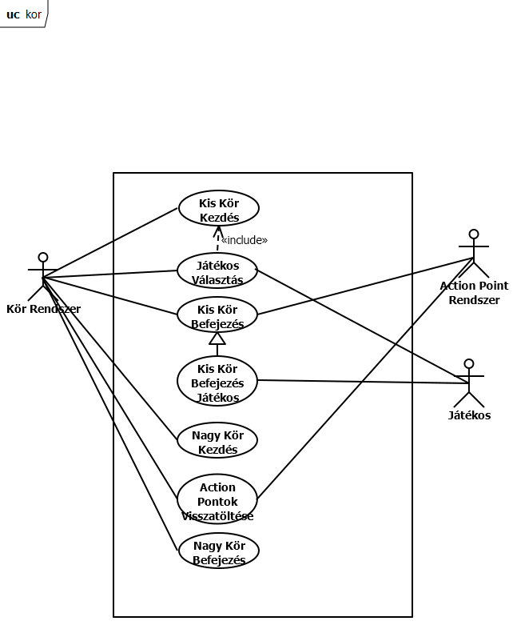

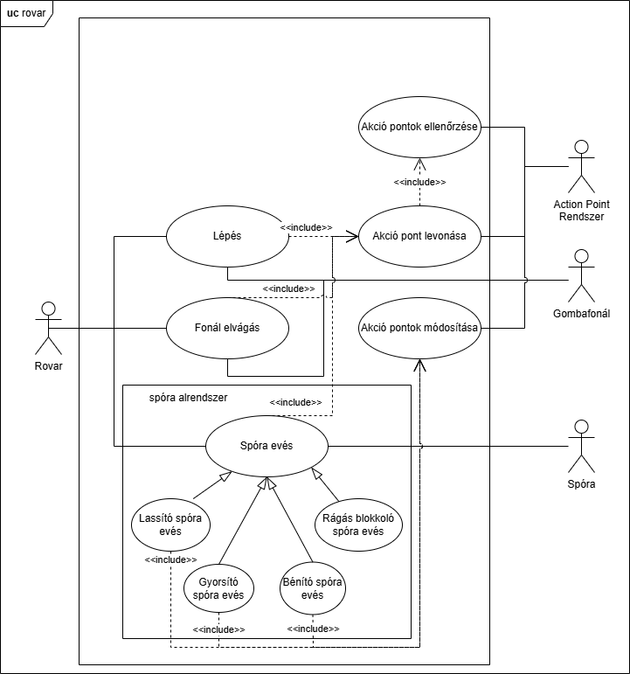

## ***Szótár***

**Akció**: Különböző cselekedetek, amiket a játékosok az általuk irányított játék egységekkel (gomba, rovar) tudnak végrehajtatni

**Akció ár**: Az ára az akciónak, amenyi akciópontot felemészt az akció kijátszása.

**Akció kijátszása**: Az akció által leírt cselekedet végrehajtódik.

**Akció pont**: Akciók "megvételére" szolgáló fizetőeszköz. Minden akció kijátszása valamennyi akciópontot fog felemészteni.

**Aktív játékos**: Az a játékos (rovarász vagy gombász), aki éppen kijátszhatja az akcióit.

**Befonalazott tekton**: Ha egy tekton összeköttetésbe kerül egy másik tektonnal, akkor néhány kör után "befonalazódik". Új összeköttetés csakis befonalazott tektról indulhat.

**Bénító spóra:** olyan spóra ami elkábítja a rovart amelyik megeszi.

**Fejlett gombatest**: Olyan gombatest, ami képes spórát szórni a legfeljebb kettő tekton távolságra lévő tektonokra

**Fonál felszívódás**: Minden kör végén a játék ellenőrzi, hogy a gombafonalak kapcsolatban vannak-e gombatesttel és ha nincs akkor a gombafonál néhány kör után eltűnik a befonalazott tektonról vagy tektonok közötti kapcsolódásból.

**Fonál növesztés**: Gombászok egyik akciója, ami során két tektont köt össze

**Fonál ölő tekton**: ezek a tektonok a rajta lévő fonalat elpusztítják időnként

**Gombafaj**: Minden gombász játékos egy-egy gombafajt irányíthat. Csak a gombászok megkülönböztetésére szolgál.

**Gombafonál**: A gombák egy részegysége, ami képes tektonokat összekötni és azokat befonalazni.

**Gombafonál kapcsolatban van gombatesttel**: Van út egy bizonyos gombafaj gombateste és gombafonala között az adott faj más gombafonalain keresztül.

**Gombász**: Olyan játékos típus, aki a gombákat tud irányítani, azoknak akcióit tudja kezdeményezni.

**Gombatest**: A gombák egy részegysége, ami képes spórát szórni és fejlődni a körök folyamán.

**Gombatest növesztés**: A gombászok egyik akciója, ami során a gombász kiválaszt egy tektont és ha azon van elegendő mennyiségű gombaspóra, be van fonalazva és a tekton típúsa is megengedi akkor egy kezdetleges gombatest jön létre a kiválasztott tektonon.

Kezdetleges gombatest: Olyan gombatest, ami nem képes spórát szórni. Akkor jön létre, ha a gombász kijátsza a "gombatest növesztés" akciót. Néhány kör után "Normál gombatestté" fejlődik.

**Gombatest növesztő tekton**: ezekre a tektonokra egyes gomba fajok gombatestet növeszthetnek, amennyiben már van rajta fonaluk és elegendő mennyiségű spórájuk.

**Gyorsító spóra:** olyan spóra ami felgyorsítja a rovart amelyik megeszi.

**Irányított játék egység:** a gombászok gombái és fonalai, vagy a rovarászok egyes rovarai

**Játékos köre**: az a kis kör, amiben a játékos léphet.

**Kis kör**: egy játékosnak a kis köre van, ameddig el nem fogynak az action pontjai. Ha elfogytak, akkor megkezdődik a következő kis kör, és az ellentétes oldalról kikerülő következő játékos cselekedhet.

**Lassító spóra:** olyan spóra ami lelassítja a rovart amelyik megeszi.

**Nagy kör**: ha a kis körök visszaértek a legelső játékoshoz, akkor befejeződött egy nagy kör.

**Normál gombatest**: Olyan gombatest, ami képes spórát szórni a legfeljebb egy tekton távolságra lévő tektonokra.

**Rágás blokkoló spóra:** olyan spóra ami miatt nem tud fonalakat elrágni.

**Rovar**: a rovarászok által irányított egység, amiből több is lehet

**Rovar bénítás**: hatás, ami megtiltja a rovarnak, hogy a jelenlegi és a következő körében lépjen.

**Spóra:**A gomba szórja el őket a tektonokra, ha van egy tektonon a gombafonalak gyorsabban nőnek meg. Szükséges a gombatest növekedéséhez. A rovarok meg tudják enni, és pontot tudnak szerezni vele

**Spóra szórás**: Gombászok egyik akciója, ami során az egyik gombatest növeli a körülötte lévő tektonok spóra mennyiségét.

**Tekton**: a játék pályának alapvető része, melyre:

1. gombászok fonalat és gombatestet növeszthetnek és spórát szórhatnak
2. rovarászok a rovarjaikkal léphetnek.

**Tekton összeköttetés**: Két tekton összekötöttnek számít, ha van gombafonál, ami a két tekton között húzódik.

**Tekton spóra mennyisége**: A gombatestek által a tektonra kiszórt spóra mennyisége. Mindig egy nem negatív egész szám.

**Tekton szakadás**: egy tektonból két újabb tekton keletkezik. Ha volt rajta fonál, akkor az a két új tekton megmarad, viszont a köztük lévő kapcsolat megszűnik. Tekton szakadások tektononként x eséllyel következnek be minden nagy kör végén. A két új tekton ugyanolyan típusú marad, mint az eredeti, amiből keletkeztek.

**Több fonalat** növesztő tekton: ezek a tektonok egyszerre több faj fonalát is képesek növeszteni

## ***Projekt terv***

A projekt végrehajtásának lépései nagy vonalakban; a dátumok 2025-re értendők:

1. követelmények és funkcionalitás megtervezése (feb. 24-ig)
2. objektumok megtervezése (márc. 10-ig)
3. szkeleton terv (márc. 17-ig)
4. szkeleton végleges (márc. 24-ig)
5. prototípus koncepció (márc. 31-ig)
6. részletes projektterv (ápr. 14-ig)
7. prototípus (ápr. 28-ig)
8. grafikus változat tervei (máj. 5-ig)
9. grafikus változat (máj. 19-ig)
10. egyesített dokumentáció elkészítése (máj. 23-ig)

A projektről készülő dokumentáció fedlappal együtt kinyomtatásra és leadásra kerül. Ugyanez a dokumentáció PDF formátumban feltöltésre kerül a Hercules rendszerbe.

A forráskód, az egyes részeknél, amiknél készül, ZIP formátumban, becsomagolva feltöltésre kerül a Hercules rendszerbe.

A csapatmunkát a következő eszközök támogatják:

* Google Drive - fájlmegosztás (dokumentációhoz)
* Github - fájlmegosztás (forráskódhoz)
* Trello - szervezés
* Graphor, Draw.io - UML diagramok készítése

## ***Napló***

| **Kezdet** | **Időtartam** | **Résztvevők** | **Leírás** |
| --- | --- | --- | --- |
| 2025.02.19. 10:00 | 2 óra | Kovács  Szmoleniczki  Zagyvai  Szilágyi | Értekezlet.  Döntés: A dokumentációban adott témaköröket kidolgoznak: Z. P. gombák,  K. D. spórák és különleges tektonok,  Sz. Á. tektonok,  Sz. T. rovarok. |
| 2025.02.19.. 14:30 | 1,5 óra | Szilágyi | Tevékenység:  A rovarok funkcióinak leírása |
| 2025.02.19. 16:30 | 1,5 óra | Zagyvai | Tevékenység:  Gombászok funkcióinak leírása. Ezekhez tartozó funkc. követelmények felvétele |
| 2025.02.19. 17:30 | 0,5 óra | Paál  Szilágyi | Értekezlet.  Döntés: A use case-ket P. P. írja le |
| 2025.02.21 8:00 | 1,5 óra | Szmoleniczki | Tevékenység:  Tektonok funkcionális követeleményeinek kidolgozása |
| 2025.02.21. 9:30 | 1 óra | Szmoleniczki | Tevékenység:  Tekton UC diagram |
| 2025.02.21. 9:30 | 1,5 óra | Zagyvai | Tevékenység:  Gombászhoz tartozó funkcionális követelmények kiegészítése, UC diagram elkészítése |
| 2025.02.21. 13:10 | 0,5 óra | Zagyvai | Tevékenység:  Tekton UC-diagram review |
| 2025.02.22. 09:30 | 1,5 óra | Zagyvai | Tevékenység:  Gombászhoz tartozó use-case-ek leírása.  Gombász funkciókat leíró diagram javitása/bővítése |
| 2025.02.22 14:30 | 0,5 óra | Szmoleniczki | Tevékenység:  Kör rendszer UC-einek táblázatba írása |
| 2025.02.22 15:00 | 0,5 óra | Szmoleniczki | Tevékenység:  Tektonok UC-einek táblázatba írása |
| 2025.02.23 00:00 | 1 óra | Kovács | Tevékenység:  Spórák kitalálása |
| 2025.02.23. 10:00 | 1,5 óra | Kovács  Szmoleniczki  Zagyvai  Paál  Szilágyi | Értekezlet.  Döntés: K.D. kidolgozza a spórák use-caseit, diagramjait és követelményeit, a játék végét. P. P. kitölti a bevezetést. Sz. Á. szótárat ír a tektonokhoz.  Z. P. szótárat ír a gombákhoz, megírja a 2.2.5-ös részt és környezetét. Sz. T. kidolgozza a rovarok use-caseit, a hozzá tartozó diagramokat, szótárat, valamint 2.3.2-es részt és a környékét. |
| 2025.02.23. 12:45 | 0,5 óra | Zagyvai | Tevékenység:  Gombászhoz tartozó szótári szavak/kifejezések kigyűjtése, definiálása |
| 2025.02.23 13:14 | 0,5 óra | Szmoleniczki | Tevékenység:  Körökhöz és tektonokhoz tartozó definíciók szótárazása |
| 2025.02.23 11:30 | 0,5 óra | Kovács | Tevékenység:  Spóra funkcionális követelmények |
| 2025.02.23. 12:00 | 1 óra | Kovács  Szilágyi | Értekezlet.  Döntés: rovarok és spórák összehangolása, UC diagramjuk elkészítése. |
| 2025.02.23. 13:30 | 1 óra | Szilágyi | Rovarok pontosítása, követelményeik frissítése, UC-jeik leírása, szótárazás. |
| 2025.02.23. 15:00 | 0,5 óra | Szilágyi | 2.3.2-es bekezdés és környékének megírása. |
| 2025.02.23. 15:30 | 0,5 óra | Szilágyi | Projekt terv formalizálása. |
| 2025.02.23. 11:30 | 0,5 óra | Paál | Bevezetés megírása |
| 2025.02.23. 21:00 | 0,25 óra | Szmoleniczki | Tevékenység:  Kör UC bővítése Action Pontok Visszatöltésével. Felvitel táblázatba és diagramba. |
| 2025.02.23 21:00 | 0,5 óra | Kovács | Tevékenység:  Spóra usecasek |
| 2025.02.23. 21:30 | 1 óra | Zagyvai | Tevékenység:  Általános áttekintés megírása. |
| 2025.02.23 22:00 | 1 óra | Szmoleniczki  Zagyvai  Paál  Szilágyi  Kovács | Értekezlet.  Tevékenység:  Dokumentum végső átnézése és formázása, felkészülés a nyomtatásra. |

# 

1. az akció pont értékek nem véglegesek, később a játékélmény javítása érdekében változhatnak